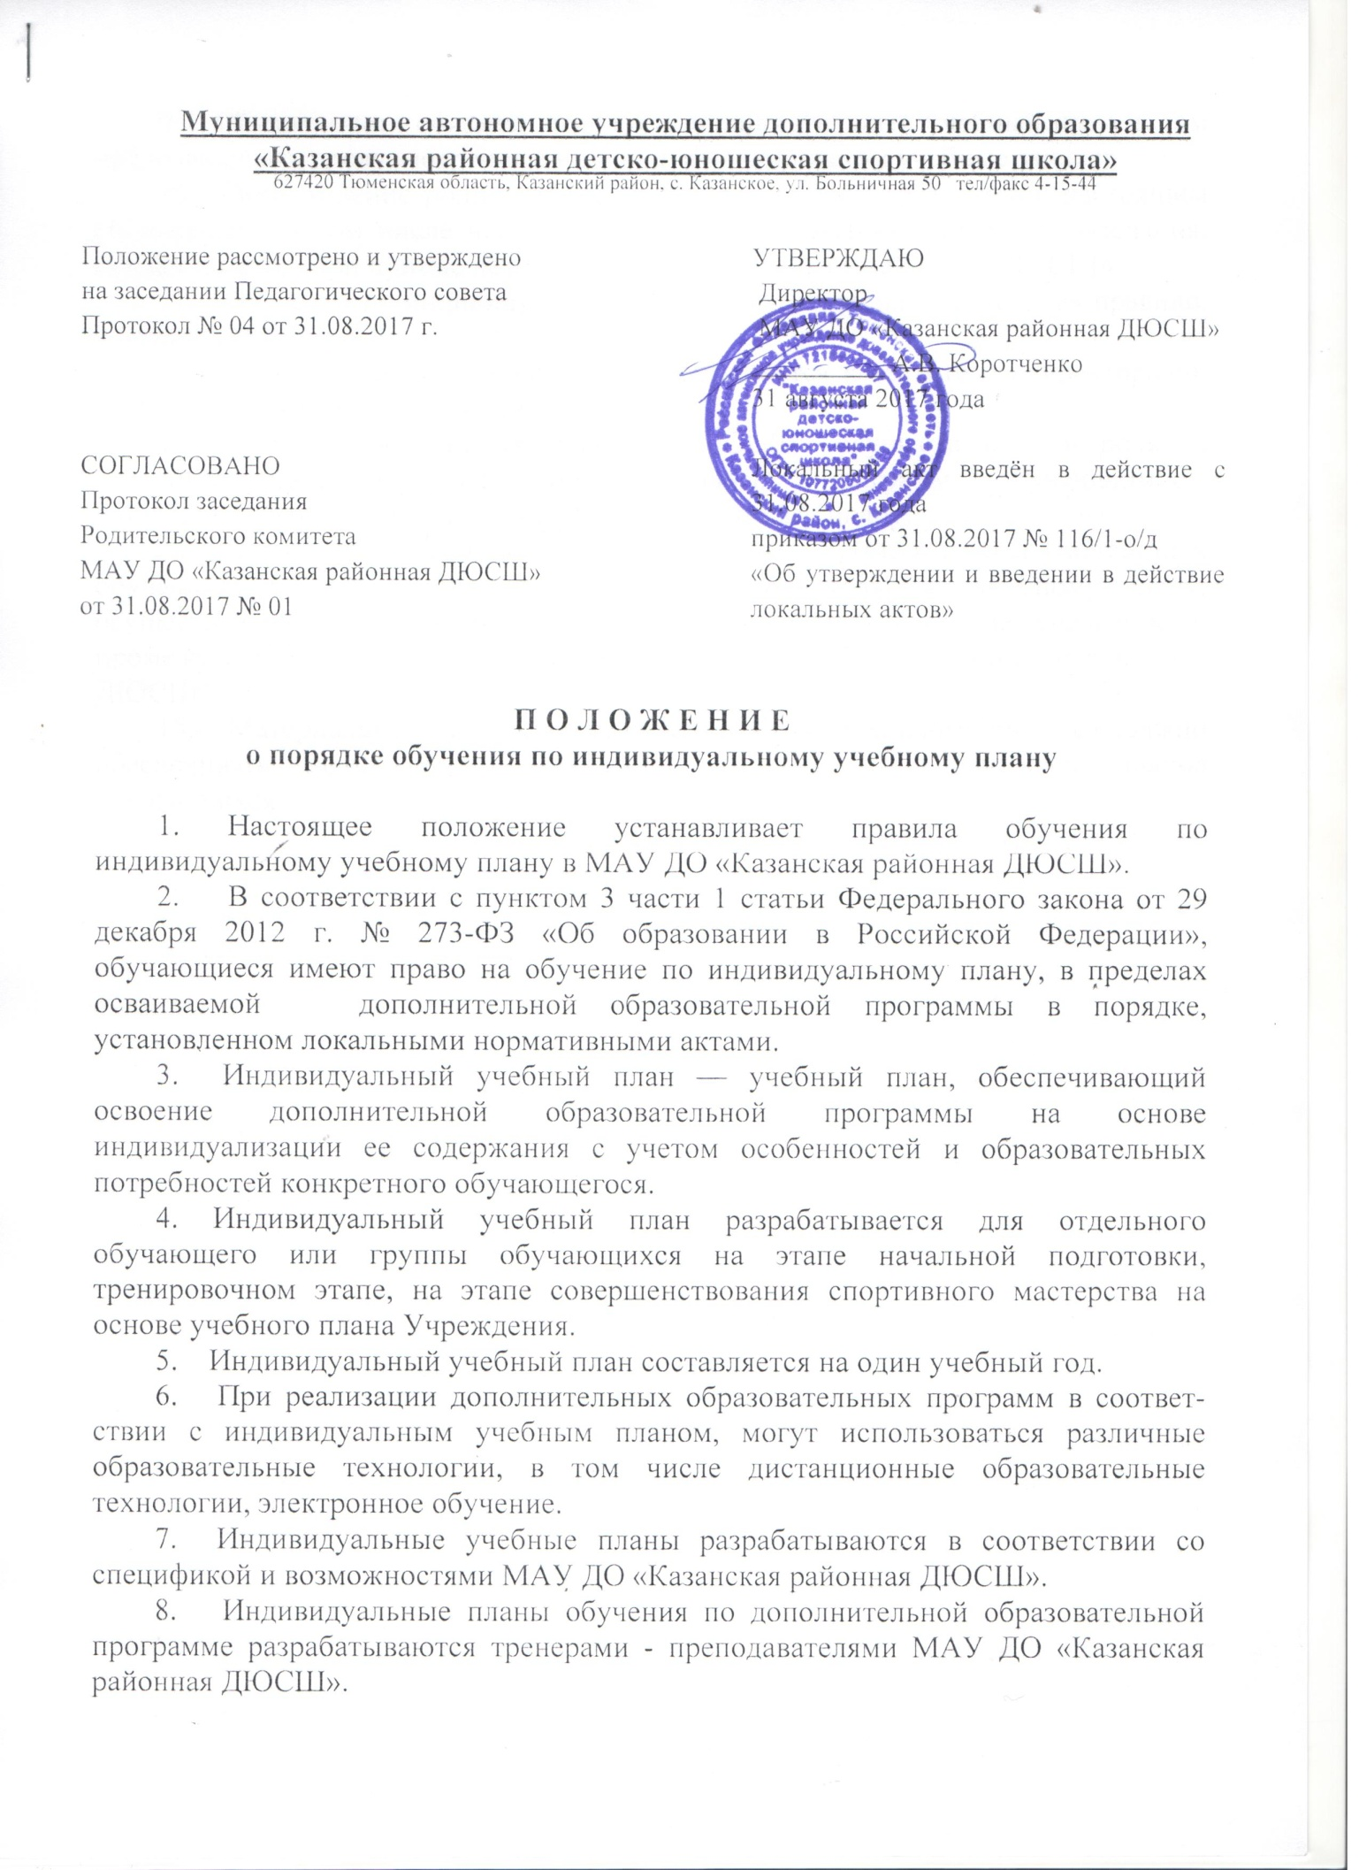
9. Обучающиеся обязаны выполнять индивидуальный учебный план, в том числе посещать предусмотренные индивидуальным планом учебные занятия.
10. Ознакомление родителей (законных представителей) детей с настоящим Положением, в том числе через информационные системы общего пользования, осуществляется при приеме детей в МАУ ДО «Казанская районная ДЮСШ».
11. Обучение по индивидуальному учебному плану начинается, как правило, с начала учебного года.
12. Индивидуальный учебный план утверждается заместителем директора по учебно – воспитательной работе.
13. МАУ ДО «Казанская районная ДЮСШ» осуществляет контроль за освоением дополнительных образовательных программ обучающимися, проходящих обучение по индивидуальному учебному плану.

14. Текущий контроль успеваемости и промежуточная аттестация обучающихся, проходящих обучение по индивидуальному учебному плану, осуществляются в соответствии с «Положением о текущем контроле успеваемости, промежуточной итоговой аттестации обучающихся МАУ ДО «Казанская районная ДЮСШ».

15. Материально-техническое оснащение образовательного процесса должно обеспечивать возможность реализации индивидуальных учебных планов обучающихся.

